КОНСПЕКТ НОД «НАШ АКВАРИУМ»

Тип занятия: Обобщение и закрепление знаний и умений.
Вид деятельности: Тематическое занятие.
Цели: - совершенствовать навыки рисования восковыми карандашами и акварелью, развивая мелкую моторику руки; учить заполнять весь лист, передавать характерные детали, дополнять рисунок деталями (водоросли, камушки), развивая творческое воображение;

Задачи:
- Образовательные: закрепление и обобщение знаний и умений, полученных на предыдущих занятиях; учить детей самостоятельно находить способы изображения, художественные материалы и средства образной выразительности для раскрытия данной темы;
- Развивающие: развивать творческую инициативу и воображение, используя в своей работе разнообразные художественные материалы; развивать эстетическое восприятие окружающего мира, способность видеть красивое; развитие интереса к окружающему миру.
- Воспитательные: воспитывать эстетические и нравственные чувства, желание сочувствовать, сопереживать и помогать, бережное отношение к окружающей природе и домашним питомцам.
Предварительная работа:
- Чтение сказки А.С.Пушкина "Сказка о рыбаке и рыбке", рассматривание иллюстраций к этому произведению.
- Рассматривание картинок и фотографий, иллюстраций и открыток с изображением морских, речных и аквариумных рыб для обогащения художественных впечатлений детей.
- Беседы о жизни морских и речных рыб.
- Уход за аквариумом: промывание растений, камешков.
- Рассматривание водных растений и сравнивание их с наземными (чем похожи, чем отличаются).

Материалы и оборудование:
- Для педагога: аквариум, иллюстрации с изображениями рыб, доска.
- Для детей: Заготовки аквариума формат А4, гуашь, акварель, кисти, тряпочки, простые карандаши, восковые карандаши, черные маркеры.
План:
1. Организационный момент - 2мин.
2. Беседа – 6 мин.
3. Практическая работа – 10 мин.
4. Динамическая пауза – 2 мин.
5. Итог занятия:
а) выставка и анализ детских работ – 2 мин.
б) самоанализ – 3 мин.
ХОД ЗАНЯТИЯ
1. Организационный момент
Восп.
Все в сборе!
Взрослые и дети!
Мы можем начинать!
Но для начала,
Надо «Здравствуйте» сказать!
Д.: Здравствуйте.
Воспит. Сегодня возле детского сада я встретила солнышко, которое пришло к нам в гости. Но солнышко это не простое, а волшебное. Кто возьмет его в руки, тот станет самым ласковым и добрым ребенком в мире. Давайте проверим! (Передаем воздушный шарик – солнышко, говоря друг другу ласковое слово). Это правда, мы стали самыми добрыми и ласковыми.
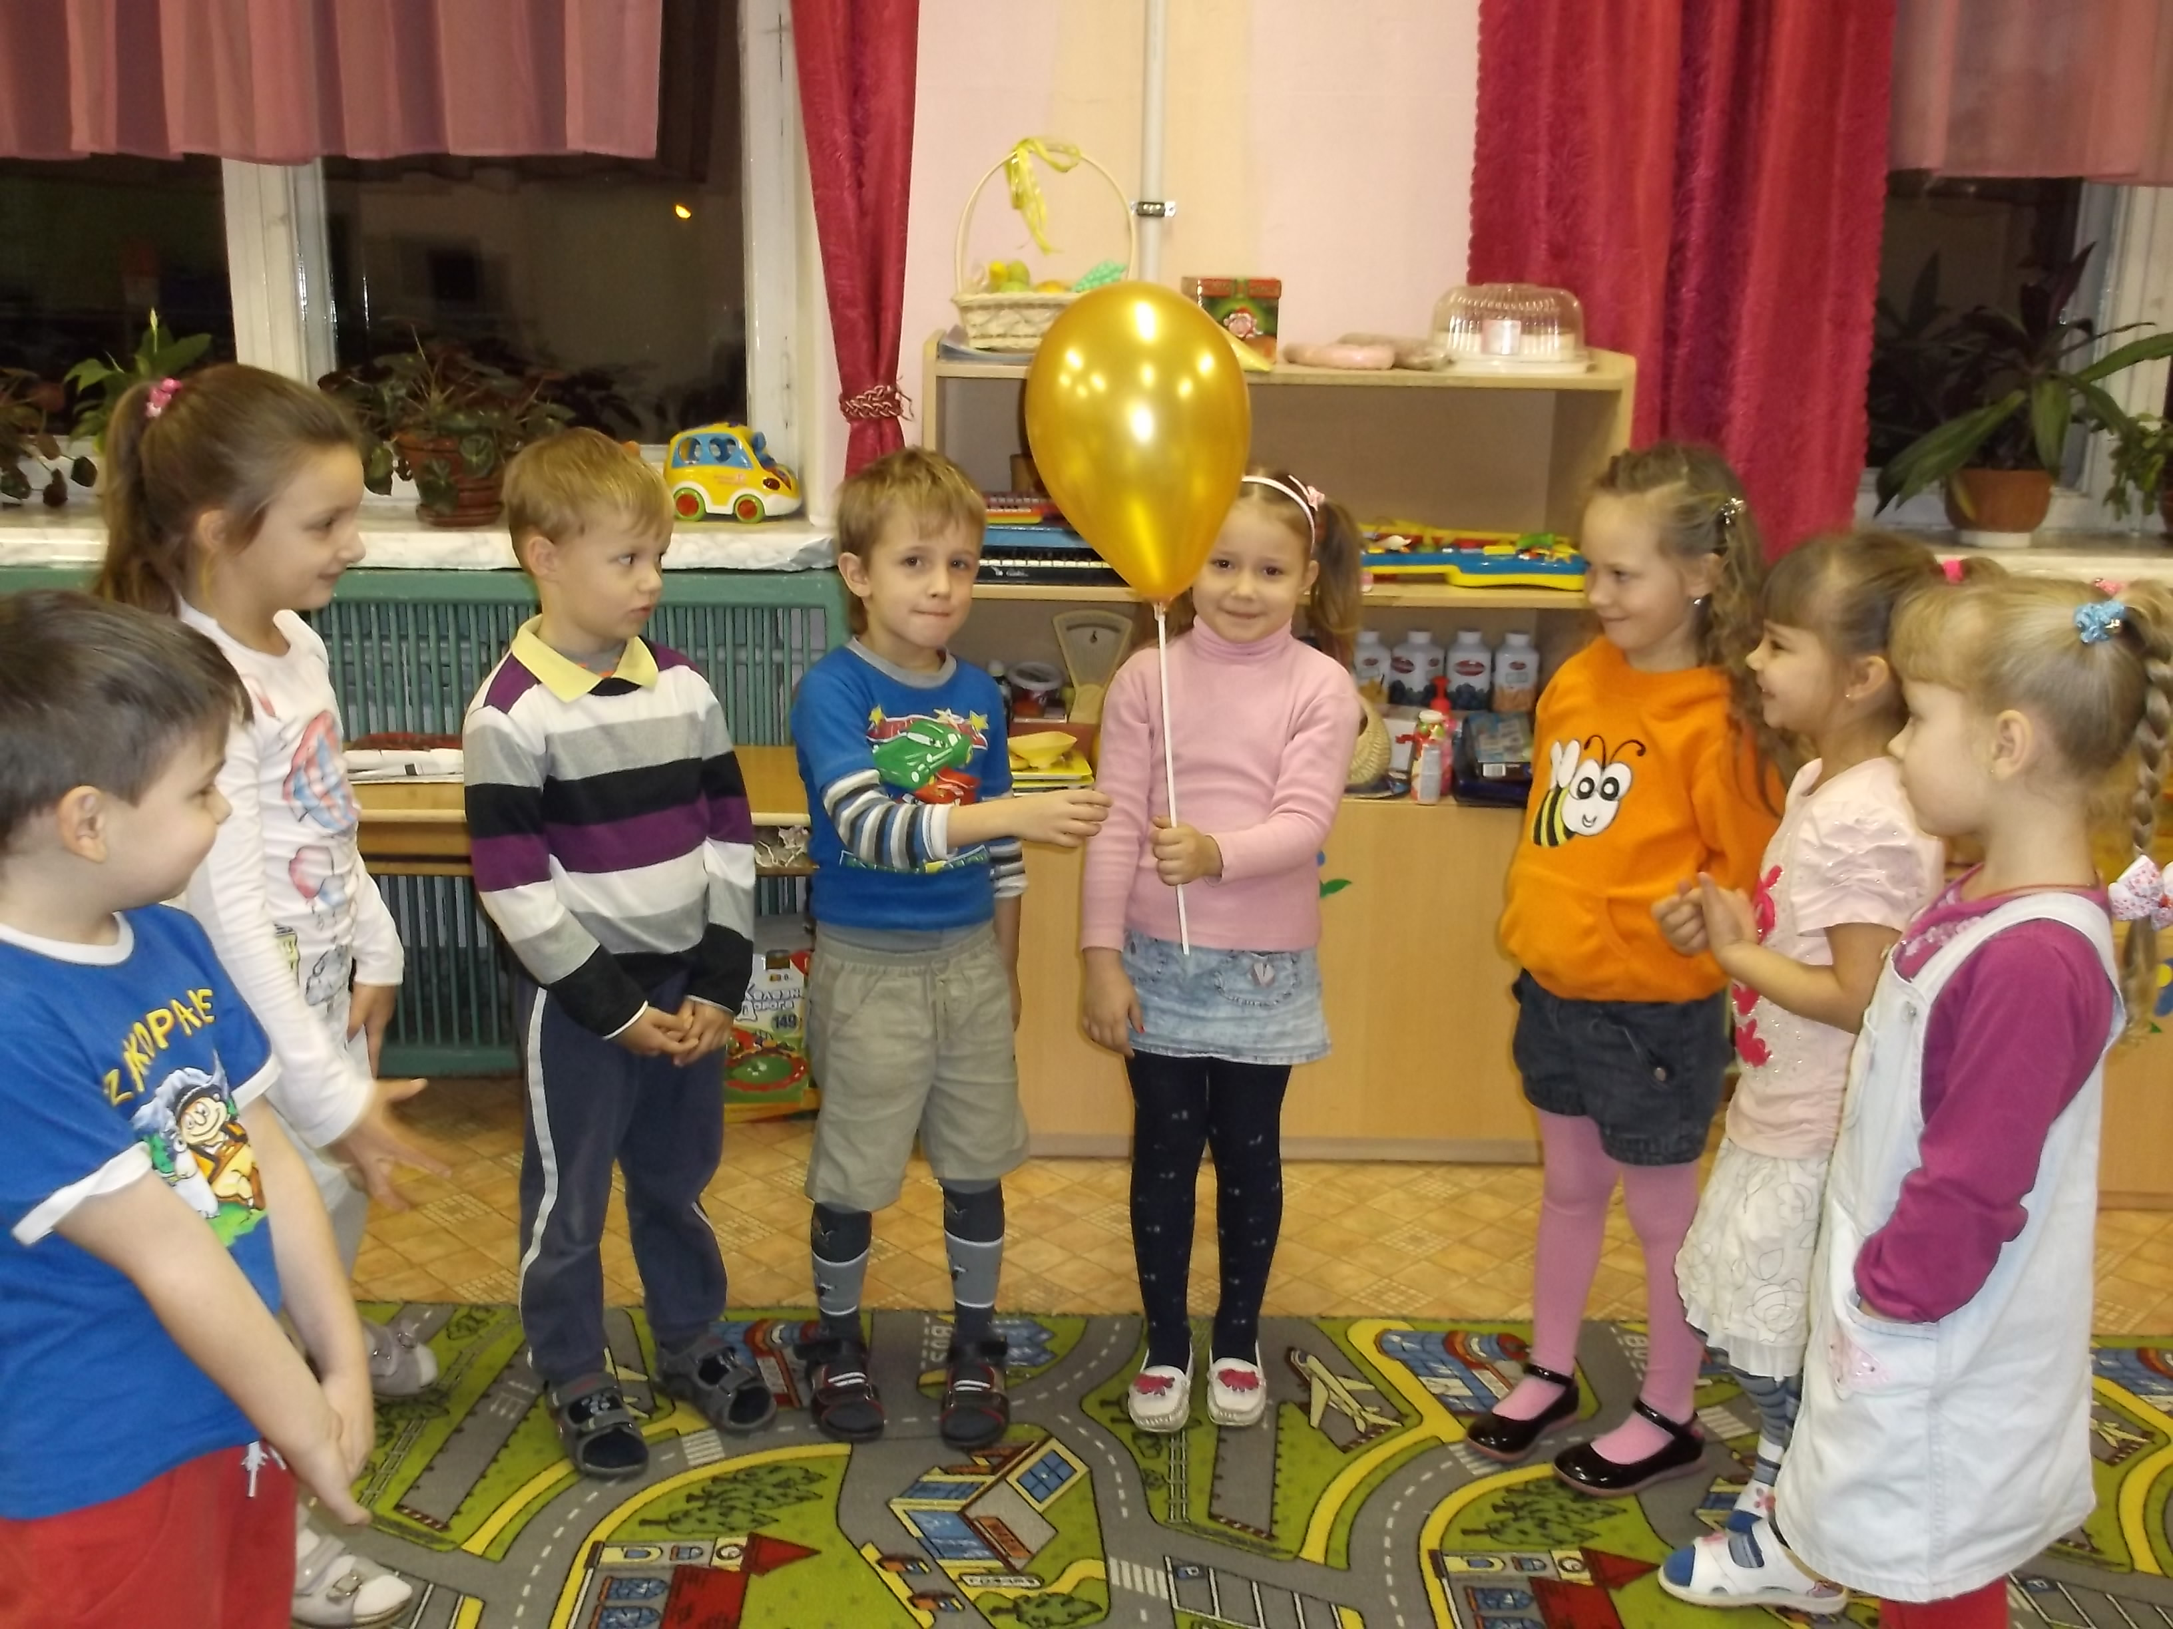
2. Беседа
Восп: Ребята, отгадайте загадку:
Хвостом вильну туда-сюда
И нет меня и нет следа. (Рыба)
Воспитатель показывает банку с крупной аквариумной рыбкой. Дети рассматривают рыбку.
Восп: -Ребята, как вы думаете, рыбке хорошо в банке. (Ей тесно и скучно -она одна.)
Восп: - Что можно сделать, чтобы рыбке стало уютно и хорошо? Отгадайте загадку:
Посмотрите, дом стоит, до краев водой налит,
Без окошек, но не мрачный,
С четырех сторон прозрачный.
В этом домике жильцы - все умелые пловцы.(аквариум)
Восп: - Ребята, а ведь мы с вами можем сами создать аквариум. Как вы думаете, каким образом? (Купить аквариум, налить воду, положить камушки, запустить рыбок…)
Воспитатель подводит детей к ответу «нарисовать».
Восп: - Обратите внимание на столы, там все готово для нашего творчества. Присаживайтесь за столы.
Когда дети занимают места, воспитатель обращает их внимание на иллюстрации с изображением рыб, отмечают вместе, что у рыб виден глаз, плавники, определяют, что скалярии, например, треугольной формы, у сома удлиненное тело и усы, а у меченосца длинный острый хвост.
Восп: - Попробуйте нарисовать пальчиком в воздухе разных рыбок. А теперь можно приступить к работе.
3. Практическая работа
Воспитатель предлагает нарисовать восковыми карандашами обитателей аквариума. Во время работы помогает прорисовывать детали одним детям, подсказывает, что можно нарисовать другим, напоминает, что в аквариуме рыбкам будет интереснее, если там будут ракушки, камушки и водоросли.

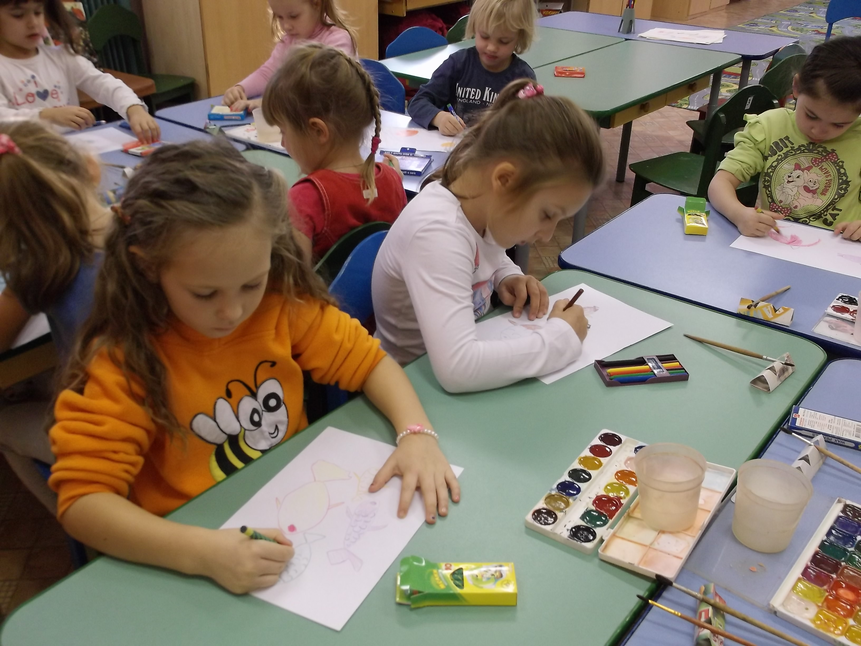
Восп: - Я вижу, что все вы нарисовали прекрасных обитателей аквариума, но вы, наверное, устали?

Физкультминутка
Стайкой рыбок проплываем,
Хвостиками повиляем,
Пузыри пускаем ртом,
Плавниками бьем потом.
Проплывает снизу сом,
Он сердито бьет хвостом.
На него мы посмотрели
И резвиться расхотели.

Восп: - Посмотрите на свои рисунки. Как вы думаете, чего не хватает в нашем аквариуме? Уютно ли нашим рыбкам?
Дети: - Им нужна вода.
Восп: - Воду на бумаге мы обычно изображаем каким цветом?
Дети: - Голубым, синим.
Восп: - А теперь нам надо затонировать лист светло-голубым цветом, для этого мы берем совсем чуть-чуть краски и много воды.
Дети выполняют.
Восп: - Смотрите, как весело стало вашим рыбкам, они готовы прямо сейчас плавать и играть друг с другом. А теперь давайте аккуратно соберем наш аквариум.
Выкладывают на столе работы так, чтобы получился большой аквариум, рассматривают.
Восп: - Как вы думаете. нашей рыбке хорошо было бы в нашем аквариуме? С помощью чего мы создали аквариум? Каких аквариумных рыбок мы знаем? Какие работы понравились больше всего? Почему?
4. Анализ и выставка детских работ
П.: Давайте посмотрим, что у вас получилось. Мы справились с заданием (нарисовали аквариум)? У кого получились самые красочные рыбки? Как их название? У какого самые веселые? У кого самый интересный, веселый, красивый, прозрачный, волшебный аквариум? Почему? и.т.д. ( По ходу работы)
Заключительная часть:
Вы сегодня все отлично поработали. Наше занятие подошло к концу.
Все молодцы!

